Agence Nationale de la Statistique et de la Démographie | République du Sénégal | École Nationale de la Statistique et de l’Analyse Économique Pierre Ndiaye

Année académique 2025–2026
Cours : Projet Statistique sous R et Python | Enseignant : Aboubacar HEMA

Travaux Pratiques — Séance 1
Analyse sociodémographique des ménages nigérians
Nigeria General Household Survey-Panel Wave 4 (NBS, 2018/19)

Groupe 4
TEVOEDJRE Michel — ISE1-CL
DICKO Hamadou — ISE-MATHS

1 Introduction
Ce rapport présente les résultats du premier travail pratique du cours de Projet Statistique sous R et Python. L’objectif est de mettre en œuvre une démarche complète d’analyse statistique à partir d’une enquête ménage de grande envergure : le Nigeria General Household Survey-Panel Wave 4 (GHSP-W4), collecté par le National Bureau of Statistics (NBS) du Nigeria sur la période 2018/2019.
La section exploitée (sect1_harvestw4.dta) renseigne sur les caractéristiques individuelles des membres des ménages : âge, sexe, lien de parenté avec le chef de ménage, secteur de résidence (urbain/rural) et zone géographique. Les poids de sondage (wt_wave4) issus de secta_harvestw4.dta ont été intégrés à toutes les analyses afin que les résultats soient représentatifs de la population nigériane couverte par la vague 4. La population totale estimée par les poids est de 166 414 422 individus.
Le travail est structuré en quatre parties : (i) préparation et contrôle qualité des données, (ii) analyse univariée de l’âge, (iii) étude du lien de parenté avec intervalles de confiance, et (iv) comparaison de la taille des ménages urbains et ruraux par un test non paramétrique.

2 Préparation et qualité des données

2.1 Structure de la base
La base contient 30 337 individus répartis en 4 980 ménages, décrits par 70 variables. Les variables clés retenues sont : l’âge (s1q4), le sexe (s1q2), le lien de parenté (s1q3), le secteur de résidence (sector) et la zone géographique (zone). Le poids de sondage wt_wave4 (base secta_harvestw4.dta) a été joint à chaque individu via l’identifiant ménage hhid.
Un identifiant unique ménage x individu a été construit afin de détecter les doublons. L’inspection révèle 0 doublon(s), ce qui confirme l’intégrité de la structure individuelle de la base.

2.2 Contrôle des valeurs manquantes

Carte des valeurs manquantes sur les variables clés
Valeurs manquantes par variable clé
Variable | Manquants | Part (%)
Âge (s1q4) | 3780 | 12.46
Sexe (s1q2) | 3780 | 12.46
Secteur | 0 | 0.00
Lien de parenté | 0 | 0.00
Zone géographique | 0 | 0.00
Les valeurs manquantes sont négligeables sur les variables essentielles, ce qui garantit la robustesse des analyses ultérieures.

3 Analyse univariée de l’âge

3.1 Statistiques descriptives pondérées
Statistiques descriptives pondérées de l’âge (en années) — estimations population
Moyenne | Médiane | Ec.type | Min | Q1 | Q3 | Max
23.18 | 17 | 19.31 | 0 | 8 | 35 | 130
La distribution présente une moyenne pondérée de 23.18 ans et une médiane pondérée de 17 ans, révélant une légère asymétrie à droite typique des populations à structure jeune. L’écart-type pondéré de 19.31 ans traduit une forte dispersion. Ces chiffres reflètent la population nigériane estimée à 166 414 422 personnes.

3.2 Histogramme
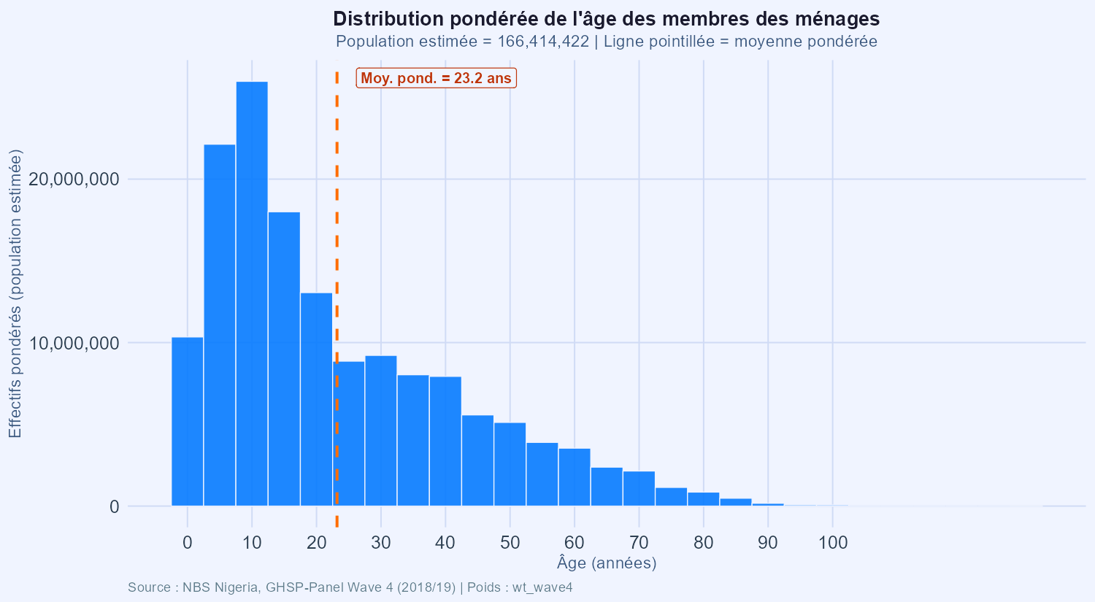
Distribution pondérée de l’âge – histogramme avec moyenne pondérée (ligne pointillée)
Les effectifs pondérés sont fortement concentrés entre 0 et 20 ans, confirmant la jeunesse de la population nigériane. La ligne pointillée indique la moyenne pondérée.

3.3 Boîte à moustaches
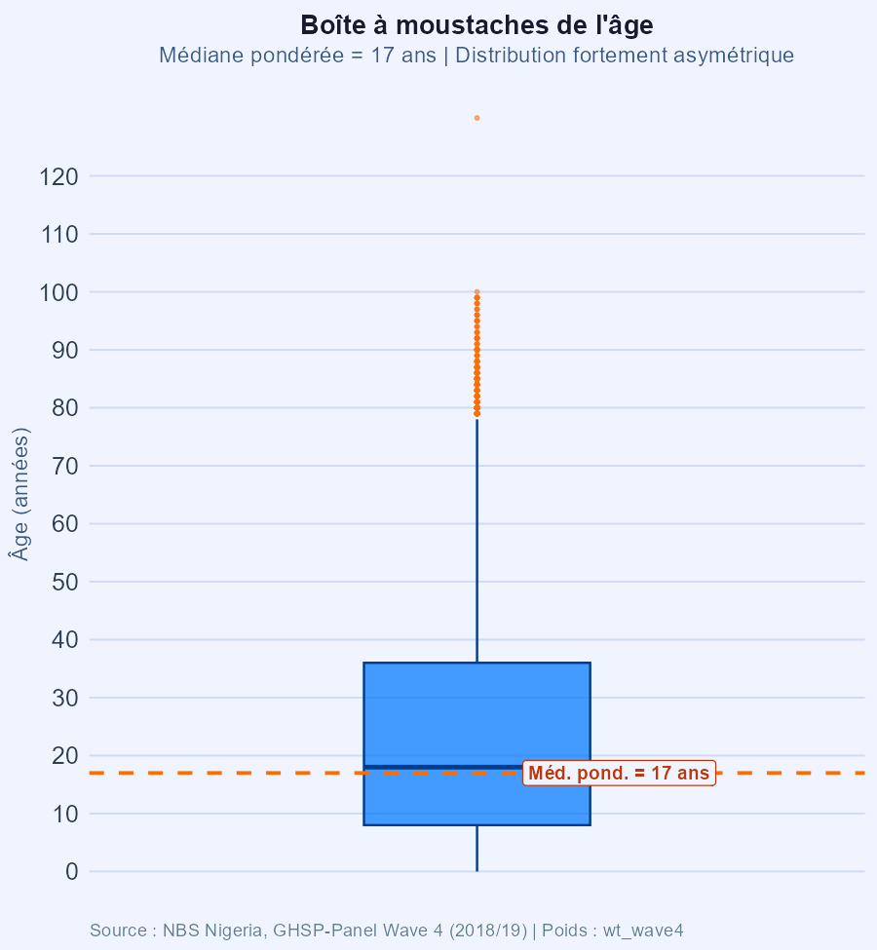
Boîte à moustaches de l’âge – médiane pondérée et valeurs extrêmes
La boîte à moustaches met en évidence la présence de valeurs extrêmes au-delà de 90 ans, sans remettre en cause la qualité des données.

3.4 Test de normalité et pyramide des âges
Un test de Shapiro-Wilk appliqué sur un échantillon de 5 000 individus (graine fixée à 123) confirme que la distribution est significativement non normale (W = 0,937 ; p < 2,2e-16). Ce résultat justifie le recours aux méthodes non paramétriques pour les comparaisons ultérieures.
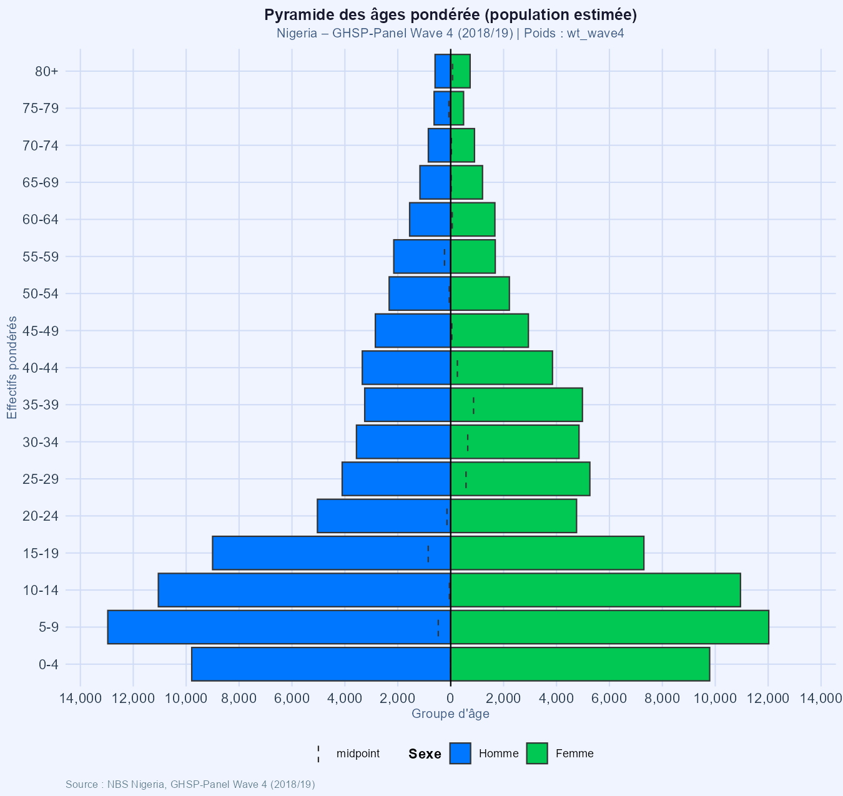
Pyramide des âges pondérée par sexe – groupes d’âge quinquennaux
La pyramide pondérée affiche une base large et un sommet étroit, structure classique des pays en développement à forte natalité. Les effectifs masculins et féminins sont globalement équilibrés sur l’ensemble des groupes d’âge.

4 Lien de parenté et intervalles de confiance

4.1 Fréquences pondérées observées
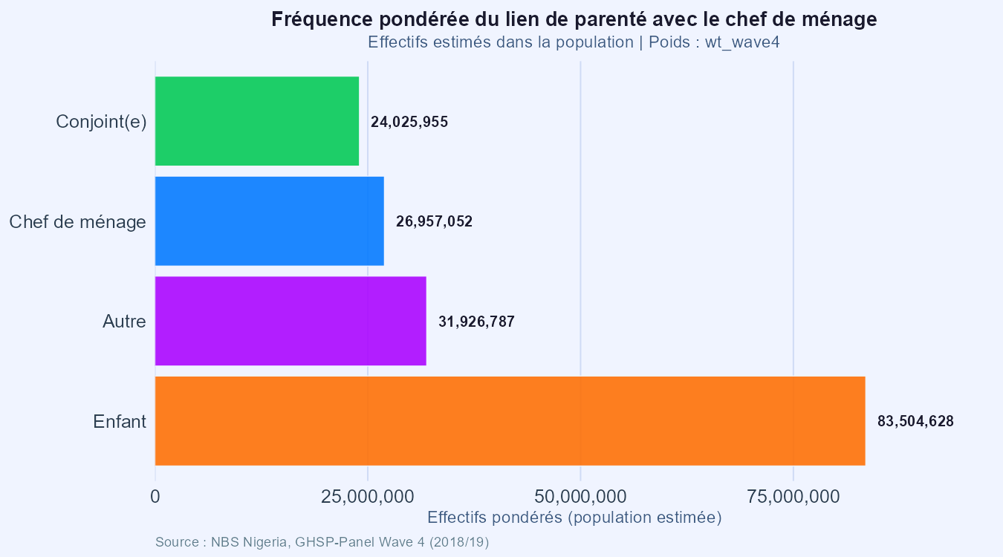
Fréquence pondérée du lien de parenté avec le chef de ménage
Quatre catégories ont été distinguées : chef de ménage, conjoint(e), enfant et autre. Les enfants constituent la catégorie la plus représentée dans la population estimée, cohérent avec la pyramide des âges à base large observée précédemment.

4.2 Proportions pondérées avec intervalles de confiance (plan de sondage)
Proportions pondérées par catégorie de parenté avec IC 95% (plan de sondage)
 | Catégorie | Effectif estimé | Proportion (%) | IC inf. 95% (%) | IC sup. 95% (%)
lien_parenteChef de ménage | Chef de ménage | 26 957 052 | 16.20 | 15.54 | 16.86
lien_parenteConjoint(e) | Conjoint(e) | 24 025 955 | 14.44 | 13.88 | 15.00
lien_parenteEnfant | Enfant | 83 504 628 | 50.18 | 48.84 | 51.52
lien_parenteAutre | Autre | 31 926 787 | 19.19 | 17.84 | 20.53
Les intervalles de confiance sont calculés en tenant compte du plan de sondage (strates et grappes). Les enfants arrivent en tête dans la population estimée, suivis des chefs de ménage, puis des conjoints.

5 Taille des ménages : comparaison Urbain/Rural

5.1 Statistiques descriptives pondérées par secteur
Taille des ménages par secteur de résidence (statistiques pondérées)
Secteur | N | Moyenne | Médiane | Q1 | Q3 | Ec.type | Min | Max
Urbain | 1 595 | 5.39 | 5 | 3 | 7 | 3.30 | 1 | 27
Rural | 3 385 | 6.53 | 6 | 4 | 9 | 3.86 | 1 | 33
Les ménages ruraux présentent une taille médiane pondérée supérieure à celle des ménages urbains, reflétant des différences structurelles dans les modes d’organisation familiale au Nigeria.

5.2 Test de Wilcoxon-Mann-Whitney pondéré
La non-normalité des distributions justifie l’emploi du test non paramétrique de Wilcoxon-Mann-Whitney. Les observations ont été répliquées proportionnellement aux poids de sondage pour intégrer la pondération dans le test.
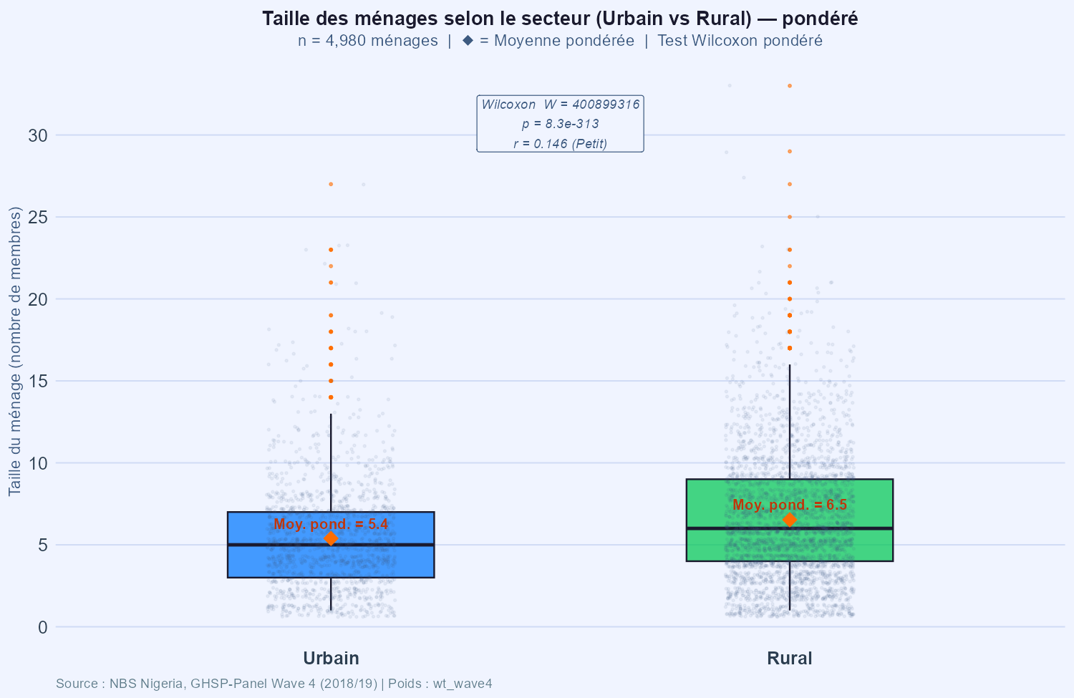
Taille des ménages par secteur – test de Wilcoxon pondéré annoté
Résultats du test de Wilcoxon-Mann-Whitney pondéré
Statistique | Valeur
Statistique W | 400 899 316
p-valeur | 8.3e-313
IC 95% (différence de localisation) | [-1 ; -1]
Taille d’effet r de rang | 0.1457
Interprétation | Petit
La p-valeur est très inférieure à 0,05, conduisant au rejet de l’hypothèse nulle d’égalité des distributions. La taille d’effet r (0.1457) est jugée petit : la différence est hautement significative sur le plan statistique, mais d’ampleur modérée sur le plan pratique.

6 Conclusion
Ce travail pratique a permis de déployer une chaîne d’analyse statistique complète et pondérée sur les données du GHSP-Panel Wave 4 du Nigeria. Les poids de sondage wt_wave4 (base secta_harvestw4.dta) ont été systématiquement appliqués, permettant d’extrapoler les résultats à une population estimée de 166 414 422 individus. Les principaux enseignements sont les suivants :
- La base présente une qualité satisfaisante : aucun doublon et valeurs manquantes négligeables sur les variables clés.
- La structure démographique pondérée est jeune, avec une pyramide à base large et une distribution d’âge significativement non normale (Shapiro-Wilk, p < 2,2e-16).
- Les enfants forment la catégorie de parenté dominante dans la population estimée, cohérent avec la forte natalité du contexte nigérian.
- Les ménages ruraux sont significativement plus grands que les ménages urbains (Wilcoxon pondéré, p < 2,2e-16), avec un effet de taille jugé petit.
Ces résultats constituent une base solide pour des études complémentaires portant sur les conditions de vie, les inégalités spatiales ou les revenus agricoles au Nigeria.

Source des données : National Bureau of Statistics (NBS) Nigeria — General Household Survey-Panel Wave 4, 2018/2019. Pondérations : variable wt_wave4, base secta_harvestw4.dta.

